Уважаемые родители!
Не за горами тот день, когда ваши дети пойдут школу. И вот сегодня я хочу поговорить с вами коротко о нарушениях письма. Научить детей читать и писать — задача не из легких. И не всем детям легко и просто даются эти, по мнению взрослых, элементарные вещи. Ребенок может быть во многом умнее и талантливее сверстников — и делать самые невероятные, с точки зрения родителей или учителя, ошибки при чтении и письме. Например, пропускать буквы: чсы — часы; писать все слова или предлоги со словами слитно; из одного слова сделать два: ок и но — окно и т. п.
Данная проблема стоит сегодня как никогда остро, о чем свидетельствует не только
большая распространенность дисграфии, которой страдает более половины учащихся
массовых школ, но и трудность ее преодоления.
Дисграфия — это расстройство письменной речи, проявляется в
многочисленных ошибках стойкого характера и обусловлено
несформированностью высших психических функций, участвующих
в процессе овладения навыками письма.
Начинать практическое решение проблемы дисграфии нужно НЕ в школе, а задолго до
начала школьного обучения ребенка.
Сегодня я хочу познакомить вас, уважаемые родители, с причинами возникновения дисграфии это:
- неправильное произношение звуков речи (ребенок пишет слова так, как их произносит, то есть отражает свое дефектное произношение на письме);
- нарушение распознавания близких звуков речи (на письме это проявляется в заменах букв б-п; д-т; ш-ж; ц-с; и т.д);
- затруднения при делении предложений на слова, слов на слоги, звуки (это – пропуски согласных, пропуски гласных, перестановки букв, добавление букв, слитное написание слов, раздельное написание приставки и корня);
- недоразвитие грамматического строя речи (неправильное употребление предлогов, рода, числа, пропусков слов в предложении);
- несформированность зрительно-пространственных функций (это замена и искажение на письме графически сходных рукописных букв н-ш, п-т, в-д, б-д, э-с и др.)
При этом о профилактике можно говорить только в дошкольном возрасте. По истечении же этих сроков речь будет идти не о профилактике, а об устранении уже проявившейся дисграфии.
Готовя детей в школу, родители учат с ними алфавит, учат читать, считать, некоторые развивают мелкую моторику, а на звуковой анализ слов никакого внимания не обращают. Между тем работать со звуком не менее важно, чем знать азбуку. Например, первоклассник должен ясно слышать, есть ли звук «Д» в слове «дом». Уметь определять, где он находится — в начале, в середине, в конце слова; какой звук идет раньше — «Д» или «М». Неумение различать звуки речи, находить тот или иной звук в слове и определять его место относительно других — самая частая причина возникающих проблем с чтением и письмом.

С 11 ноября, каждую пятницу, Вам будет предложен новый материал для занятий с детьми по профилактике дисграфии.

Желаю вам успехов в занятиях, радости в общении!
Учитель – логопед Эстрик В.Я.

- Формировать умения определять наличие звука в слове:
- Что нарисовано на этих картинках? (продукты). Назови все продукты и раскрась только те продукты, в названиях которых есть звук [Р].

- Как можно назвать эти предметы одним словом? (Мебель).
Раскрась только те, в названиях которых есть звуки «Л» и «Ль».

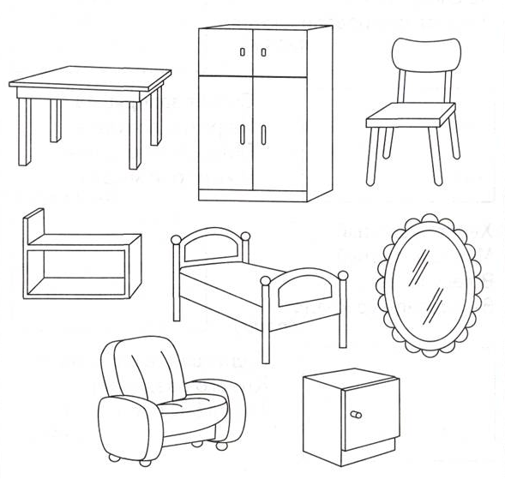

- Как можно назвать эти предметы одним словом? (Игрушки).
Раскрась только те, в названиях которых есть звук «Ш».
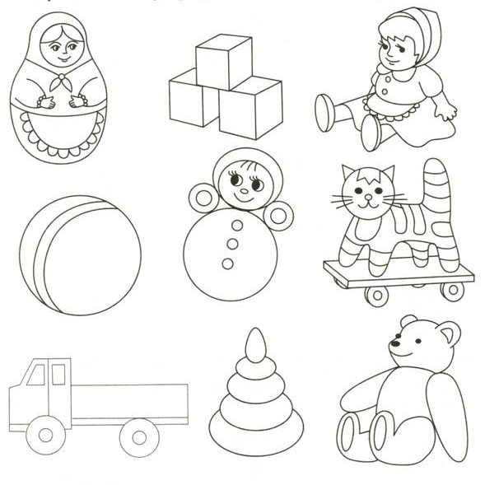

- Кто нарисован на этих картинках? (птицы) Раскрась только тех птиц, в названиях которых есть звук «С».

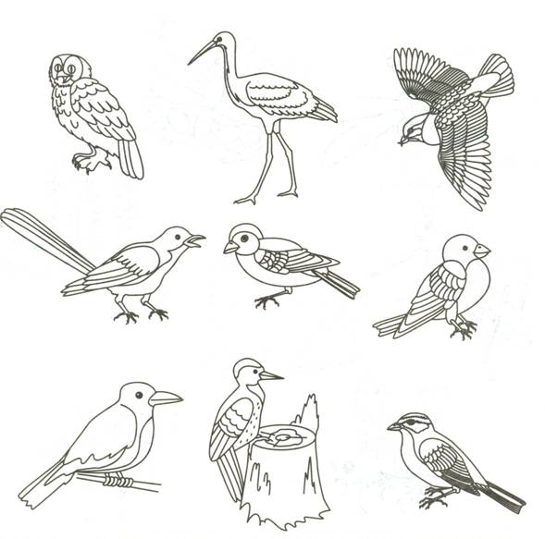

- Раскрась только те предметы, в названии которых есть звук «Ч».

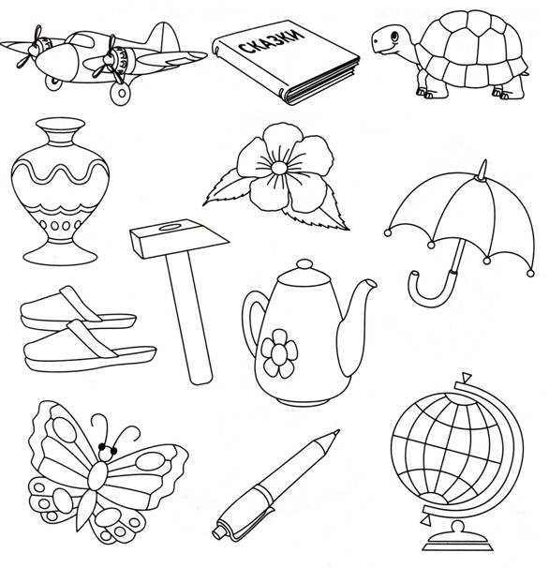

- Раскрась только те предметы, в названии которых есть звук «Щ».

